«Семь песен о Москве» от Арно Бабаджаняна прозвучали в Ереване
06.09.2021
В рамках мероприятий 874-летия Москвы в Ереване, в концертном зале Арама Хачатуряна, состоялся большой праздничный концерт, посвященный 100-летию великого композитора Арно Бабаджаняна. Организаторами мероприятия выступили Дом Москвы в Ереване и Национальный филармонический оркестр Армении.
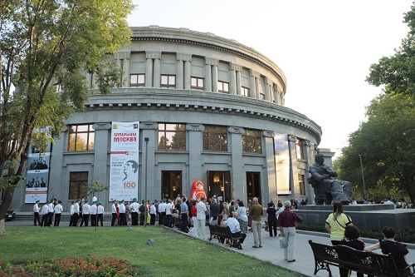
Под руководством художественного руководителя и главного дирижера Национального филармонического оркестра Эдуарда Топчяна армянские и российские певцы в концерте «7 песен о Москве» исполнили популярные песни композитора Арно Бабаджаняна.
На концерте прозвучали самые известные произведения композитора, такие как; «По ночной Москве», «Мой Ереван», «Озаренье», «Песня первой любви», «Золотое танго», «Чертово колесо», и многие другие песни, которые до сих пор слушают и любят. Это подтвердили юные зрители, которые подпевали вместе с артистами.
«Не думаю, что найдется человек, который бы написал столько песен о Москве, как это сделал Арно Бабаджанян. Он выражал любовь к Москве с помощью своих произведений», — сказал генеральный директор Дома Москвы в Ереване Ваграм Карапетян.
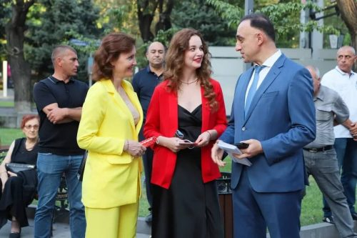
На концерте исполнили произведения композитора певцы из «Молодежной оперной программы» Тигран Акопян, Тигран Мелконян, Белла Амарян, Навасард Акопян, Лусине Макарян, Джулиана Григорян, которых руководит Левон Джавадян и другие талантливые артисты. Специальным гостем концерта был певец и композитор Николай Рябуха, приехавший из России.
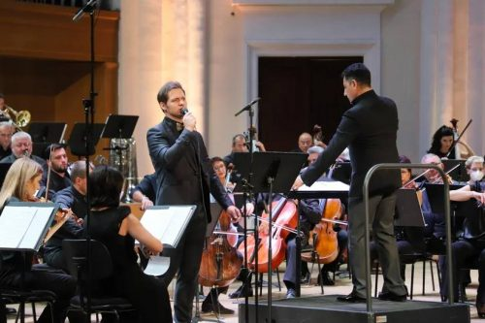
Наполненный зрителями зал наслаждался атмосферой, созданной песнями Бабаджаняна, а два часа концерта пролетели как миг. После исполнения песни на музыку знаменитого композитора Арно Бабаджаняна «Королева красоты» армянский певец, лауреат Международных конкурсов Артур Агаджанов подошел к своей избраннице, встал на колени и сделал ей предложение руки и сердца. Она сказала: «Да».

Адрес страницы: http://mosds.mos.ru/presscenter/news/detail/10231610.html
ГКУ города Москвы «Центр гуманитарного и делового сотрудничества с соотечественниками за рубежом - Московский дом соотечественника»

